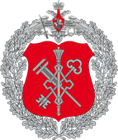

**В Сергиево-Посадском районе продолжается подготовка объектов Минобороны России к отопительному периоду 2021-2022гг.**

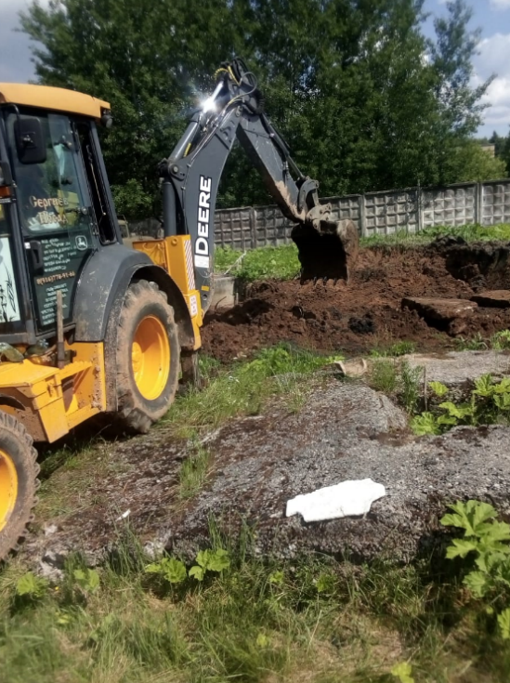В ходе подготовки к отопительному периоду 2021-2022 годов на объектах военной и социальной инфраструктуры Министерства обороны Российской Федерации, находящихся в зоне ответственности жилищно-коммунальной службы (ЖКС) №5 филиала ФГБУ «ЦЖКУ» Минобороны России (по г. Москве и Московской обл.), продолжается подготовка более трёх тысяч объектов казарменно-жилищного фонда, объектов коммунального хозяйства, а также жилых домов.

В рамках проведения текущего ремонта собственными силами специалисты жилищно-коммунальной службы № 5 филиала ФГБУ «ЦЖКУ» Минобороны России (по г. Москве и Московской обл.) выполнении работы по ремонту объектов казарменно-жилищного фонда, теплового хозяйства, водопроводно-канализационного хозяйства.

Проведена замена трубопровода системы холодного водоснабжения в д. Наугольное, Сергиево-Посадского района.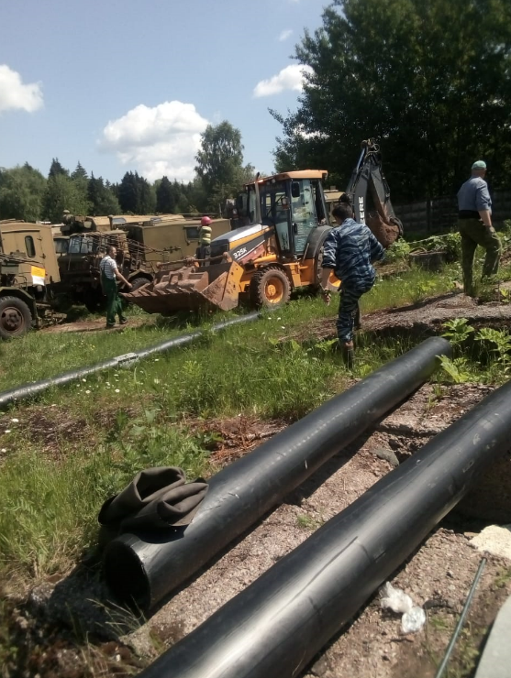

Бесперебойное функционирование системы холодного водоснабжения - это важнейшая составляющая комфорта, быта и эффективности многих производственно-технических процессов, а поддержание её работоспособности на объектах военной и социальной инфраструктуры, как одного из направлений видов работ, оказания услуг по подготовке к новому отопительному периоду 2021-2022 годов – важнейших задача филиала ФГБУ «ЦЖКУ» Минобороны России по (г. Москве и Московской области).

Кроме этого, на территории Сергиево-Посадского района, силами производственных участков жилищно-коммунальной службы № 5 филиала ФГБУ «ЦЖКУ» Минобороны России (по г. Москве и Московской области) проводятся мероприятия по повышению уровня энергоэффективности, увеличению эксплуатационных качеств конструкций объектов военной и социальной инфраструктуры Министерства обороны Российской Федерации.

Создание безопасных и благоприятных условий проживания граждан, обеспечение надёжности функционирования источников и систем ресурсоснабжения, контроль повышения качества предоставления коммунальных услуг населению - одно из приоритетных направлений в работе ФГБУ «ЦЖКУ» Минобороны России по (г. Москве и Московской области).